1.题目：为 shiyanlou 用户添加计划任务
每天凌晨 3 点的时候定时备份 alternatives.log 到 /home/shiyanlou/tmp/ 目录
命名格式为 年-月-日，比如今天是2017年4月1日，那么文件名为 2017-04-01
答：crontab –e 进入编辑
0 3 * * * sudo rm /home/shiyanlou/tmp/* （0分3点，后面日，月，周是每天重复的，先删除了这个文件，再复制进去一个）
0 3 * * * sudo cp /var/log/alternativew.log /home/shiyanlou/tmp/$(date +\%Y-\%m-\%d)(复制哪个文件到哪里，用时间命名，命名规则是年-月-日)
//////////////////////////////////////////////////////////////////////////////////////////////////////
2.顺序执行多条命令，可以在命令后面加上；
/////////////////////////////////////////////////////////////////////////////////////////////////////
3.&&用来实现选择性执行，它表示前面的命令执行结果，返回0则执行后面的，否则不执行。
举例：which cowsay>/dev/null && cowsay –f head-in ohch~
Cowsay是一个软件程序，which是寻找这个有没有，如果有这个程序那前面结果就为0，就执行后面的命令，echo $? 会获取上一次命令的返回结果
||与&&作用相反，表示前面返回0不执行，返回1执行
Which cowsay>/dev/null && echo “exist” || echo “not exist”
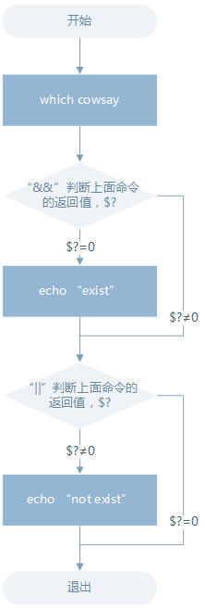
/////////////////////////////////////////////////////////////////////////////////////////////////////
4.管道用于进程间的通信，表现的形式是将前面一个进程的输出直接作为下一个进程的输入
5.Cut命令，打印每一行的某一个字段
例如：打印/etc/passwd文件中以：为分隔符的第一个字段和第六个字段
Cut /etc/passwd –d ‘:’ –f 1,6
打印/etc/passwd文件中每一行的前N个字符：
$ cut /etc/passwd -c -5
# 前五个之后的（包含第五个）
$ cut /etc/passwd -c 5-
# 第五个
$ cut /etc/passwd -c 5
# 2到5之间的（包含第五个）
$ cut /etc/passwd -c 2-5
6.grep命令，在文本中或dtdin中查找匹配字符串
一般形式为:grep[命令选项]…用于匹配的表达式【文件】…
例如：搜索/home/shiyanlou目录下所有包含“shiyanlou”的文本文件并显示出现在文本中的行号：grep –rnI “shiyanlou” ~ -r表示递归 –n:打印匹配项行号 -I:忽略2进值文件
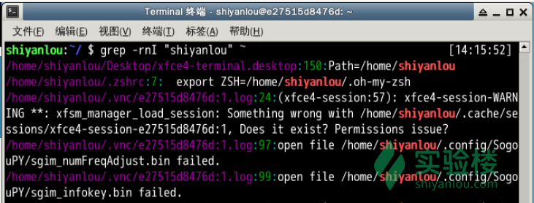
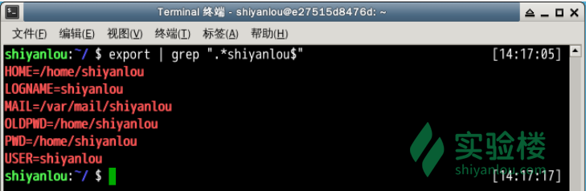
$表示一行的末尾
/////////////////////////////////////////////////////////////////////////////////////////////////////
7.wc命令，简单小巧的计数工具，用于统计并输出一个文件中行、单词和字节的数目
# 行数
$ wc -l /etc/passwd
# 单词数
$ wc -w /etc/passwd
# 字节数
$ wc -c /etc/passwd
# 字符数
$ wc -m /etc/passwd
# 最长行字节数
$ wc -L /etc/passwd
也可以结合管道， ls –dl /etc.*/ | wc –l
/////////////////////////////////////////////////////////////////////////////////////////////////////
8 sort排序命令 排序
-r表示反转， -t’:’ –k 3 -t用于指定字段的分隔符，这里以‘：’作为分隔符；；-k用于指定对哪一个字段进行排序，这里/etc/passwd文件的第三个字段为数字。按数字排序要加 –n
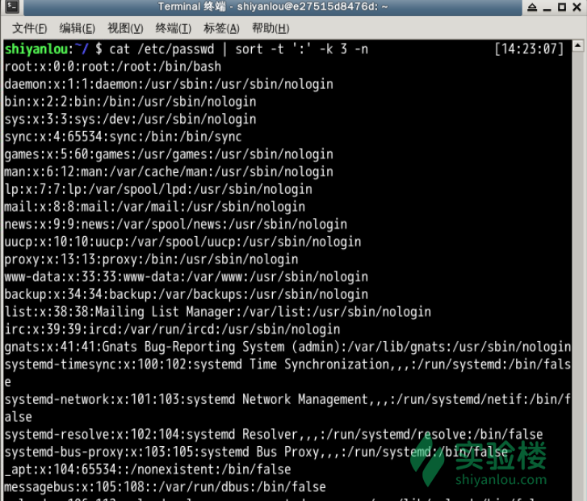
/////////////////////////////////////////////////////////////////////////////////////////////////////
9.uniq去重命令，用于过滤或者输出重复行
History | cut –c 8- | cut –d ‘ ’- f 1 | sort | uniq
Cut-c 8-是去除前面的序号那些（前7位） cut –d ‘ ‘ 是去除空格， -f 1是只要第一个前面的，那就是这些具体命令 因为uniq只能去连续重复的行，不是全文去重，所以先排序再去重

